Ministerstvo školstva, vedy, výskumu a športu SR
Centrum vedecko-technických informácií SR
IT Akadémia
Slovenská spoločnosť elektronikov

CELOSLOVENSKÁ SÚŤAŽ
v stavbe a programovaní robotov
pre základné a stredné školy
R o b o C u p 2 0 2 0

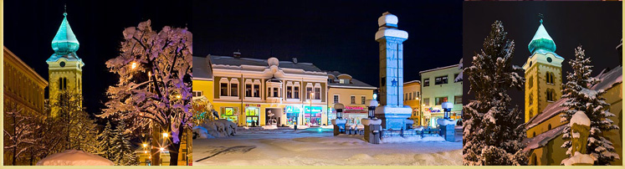

Liptovský Mikuláš
25. – 27. marec 2020

P R O P O Z Í C I E
25. ročník celoslovenskej súťaže v stavbe a programovaní robotov
pre základné a stredné školy
Cieľ súťaže: rozvoj záujmovej činnosti, tvorivosti, vedomostí a zručností detí a mládeže v oblasti konštrukcie a programovania automatizovaných a kybernetických systémov riadenia technologických procesov.

Vyhlasovateľ súťaže: Ministerstvo školstva, vedy a výskumu SR
Centrum vedecko - technických informácií SR
Usporiadateľ súťaže: IT akadémia
Organizátor súťaže: Slovenská spoločnosť elektronikov, Robotika SK
SOŠ Polytechnická Liptovský Mikuláš
Organizačný výbor: Ing.Stanislava Červeňová, Ing. Pavol Bahník, Ing. R.Gaži, RNDr. J.Mintál, L.Krošlák,
Mgr. Stanislav Slačka, M. Šuppa
Riaditeľ súťaže: Miro Kohút, (0905 521 989)
Predseda poroty: Mgr. Pavel Petrovič, PhD. (0915 772 685)
Dátum súťaže: 25. – 27. Marec 2020
Miesto: SOŠ Polytechnická, Demänovská cesta 669, Liptovský Mikuláš
Súťažné kategórie: Konštrukcia
- Konštrukcia robota z prinesenej stavebnice na zadanú tému
- Robotická ruka
- Dron
RoboCup Junior:
- Futbal - Open League s oranžovou loptou
- Futbal - Light weight s elektronickou loptou
- Záchranár po čiare - Rescue Line
- Záchranár v bludisku - Rescue Maze
- Záchranár - CoSpace Rescue - simulovaná verzia
- Tanec robotov - Dance
Vo všetkých kategóriách, t. j. Konštrukcia, Robotická ruka i RoboCup sa môžu zúčastniť súťaže žiaci základných škôl i stredných škôl.
V kategórii Konštrukcia súťažné družstvá zhotovia na mieste podľa porotou vyhlásenej úlohy model z vlastnej stavebnice (typ stavebnice a použitý materiál sú bez obmedzenia) a zostavia program tak, aby model plnil požiadavky zadanej úlohy. Systém bodovania vyhlási porota pred súťažou.
V kategórii Robotická ruka súťažiaci postavia a naprogramujú robota tak, aby splnil požiadavky zadanej úlohy. S ňou bude dodaný i hodnotiaci systém.
Autonómny robot - Konštrukcia robota z prinesenej stavebnice na zadanú tému:
Súťažiaci prinesú vlastný autonómny alebo programom na diaľku riadený dron, ktorý sami naprogramovali tak, aby zvládol preletieť cez prekážkovú dráhu, naložiť obeť a doviezť ju späť na štart. Prekážkovú dráhu tvorí (pozri obrázky):

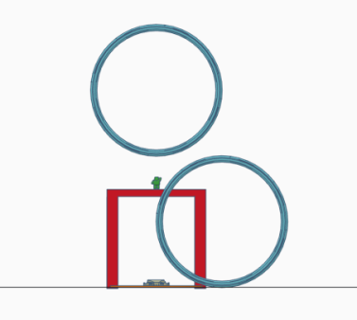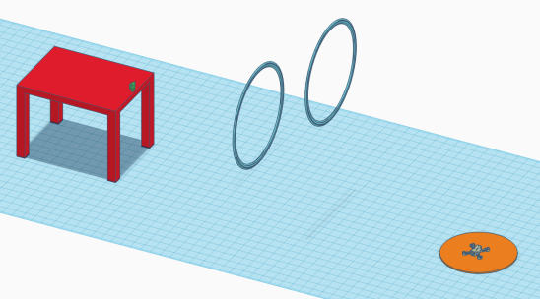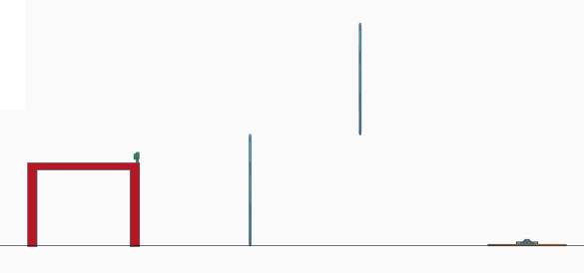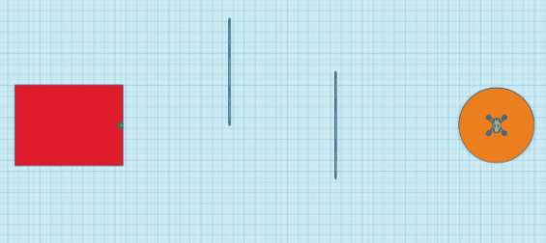
Obrázok 2.

Obrázok 1.

Obrázok 3.

Obrázok 4.
- Štart/cieľ na vyznačenom mieste na podlahe (kruh s priemerom 70 cm), (Obrázok 4)
- Obruč s priemerom 1m zavesená tak, že jej najnižší bod je vo výške 1 m nad zemou a nachádza sa vo vzdialenosti 1.5 m od štartu v rovine kolmej na smer letu, (Obrázok 2).
- Obruč s priemerom 1m dotýkajúca sa podlahy, pričom jej rovina je rovnobežná s rovinou prvej obruče, ale stred druhej obruče sa nachádza 0.5 m vpravo od prvej obruče a je vo vzdialenosti 2.5 m od štartu, (Obrázok 1).
- Obeť na stole výšky 75 cm, vo vzdialenosti 3.5 m od štartu, priemet polohy obete na podlahu je na spojnici priemetu stredu 1. obruče a stredu štartovného kruhu, (Obrázok 3).

Úlohou robota je vyštartovať z vyznačeného miesta, preletieť cez prvú a potom druhú obruč, naložiť obeť položenú na stole, vrátiť sa späť preletením cez druhú a prvú obruč a pristáť vnútri kruhu na mieste štartu. Časový limit sú 4 minúty, prekážková dráha je v interiéri.
Súťažiaci na mieste vysvetlia a predvedú porote svoj program i technickú dokumentáciu svojho drona. Dron musí byť na elektrický pohon, inak je typ drona bez obmedzenia. Program nemusí bežať priamo na drone, ale po vydaní povelu na štart nesmie akokoľvek interagovať s človekom - pilotom až do pristátia.
Obeť je čokoľvek čo si súťažiaci prinesú s rozmermi aspoň 30 x 15 x 8 mm, spôsob naloženia obete si súťažiaci zvolia sami, ale mal by byť autonómny.

V kategóriách RoboCup môžu byť súťažiaci žiaci ZŠ alebo SŠ a vyhodnocovať sa budú v kategóriách podľa medzinárodných pravidiel:
- Primary: skupiny, kde všetci členovia majú do 14 rokov vrátane, (hraničný dátum je 30. jún, od 1. júna už secondary)
- Secondary: od 14 rokov do 19 rokov vrátane (horný hraničný dátum je 30.jún). Členmi družstva môžu byť študenti do 19 rokov vrátane. Člen nad 19 rokov nie je dovolený (hranica je jún 2020) v súlade s medzinárodnými pravidlami.
Pravidlá týchto kategórií sú identické s medzinárodnými pravidlami (rcj.robocup.org), zápasy v kategórii futbal – 2 x 5 minút.
Víťazné družstvá v kategóriách RoboCup postúpia na 23. Majstrovstvá sveta vo futbale robotov RoboCup 2020, ktoré sa budú v Bordeaux, vo Francúzsku, v dňoch 23. – 29. júna 2020 - https://2020.robocup.org.
Časový plán:
Streda 25.3.2020
od 10:00 - príchod, prezentácia, ubytovanie
12:00 - obed
13:00 - Otvorenie súťaže
13.30 - Konštrukcia, Robotická ruka, tréning RoboCup
18.30 - večera
19:00 - prezentácia riešených úloh
20.00 - Porada mentorov a poroty, tréning RoboCup
Štvrtok 26.3.2020 7:00 - raňajky
9:00 - futbal robotov Soccer A, Rescue
10:00 - futbal robotov Soccer B, Rescue
13:00 - obed
14:00 - Dance, Rescue, Soccer
18:00 - večera
20.00 - finálové zápasy a prezentácie
Piatok 27.3.2020 6:30 - budíček
7:00 - raňajky
8:00 - slávnostné vyhlásenie výsledkov
10:00 - odchod účastníkov súťaže
O prípadnej zmene programu budú všetci zainteresovaní včas oboznámení.

Podmienky účasti:
Prihlásiť sa možno formou registrácie na www.skse.sk
Štartovné pre družstvo v každej kategórii je 0,- €.Poplatok za každú zúčastnenú osobu je 46 € (strava, ubytovanie, etc.), treba uhradiť na účet SSE – UniCredit Bank, číslo účtu 6601031002 /1111, ako variabilný symbol uveďte PSČ školy – mimo účastníkov v rámci projektu IT akadémie a plánovaných účastníkov z Bratislavského kraja.

Technicko - organizačné zabezpečenie :
V záujme ďalšieho rozvoja robotizácie a programátorských zručností detí a mládeže je podmienkou účasti v súťaži súhlas s publikovaním faktografického materiálu, konštrukčných detailov modelov a zostavených programov pre riadenie súťažných modelov. Súťažiaci zároveň súhlasia s tým, že oni, resp. ich roboty budú fotografované alebo zaznamenávané a tento materiál môže byť použitý na technické vedecké a prezentačné účely.
Každé družstvo si prinesie stavebnicu a PC pre riešenie zadanej úlohy, resp. vlastného robota na RoboCup a prezúvky do školských priestorov.
Z ľubovoľnej školy sa môže prihlásiť ľubovoľný počet družstiev. V každom družstve môže byť ľubovoľný počet žiakov. Družstvo môže súťažiť aj vo viacerých kategóriách.
Celá súťaž prebehne v priestoroch SOŠ Polytechnická, Demänovská cesta 669, Liptovský Mikuláš, kde bude zabezpečená a podávaná strava (raňajky, obedy a večere) a kde budú prebiehať všetky súťaže ako i prezentácia, otvorenie súťaže i slávnostné vyhlásenie výsledkov.
Ubytovanie je zabezpečené pre riadne prihlásených účastníkov na internáte SOŠ Polytechnická, v Liptovskom Mikuláši.
Organizačný výbor si vyhradzuje možnosť aktualizovať časový plán, o čom budú súťažiaci oboznámení. Usporiadateľ zabezpečuje ubytovanie, stravu, priestory a technické vybavenie (ihriská) pre riadne prihlásených účastníkov. Registrovať sa môžete do 12. marca 2020 do 24:00 hod. – www.skse.sk
V cene poplatku sú zahrnuté výdavky na stravu a ubytovanie a všetky poplatky súvisiace s organizáciou súťaže.
Cestovné si hradia účastníci sami. Ostatné výdavky hradí SSE.
Ak usporiadateľovi vzniknú náklady z nedisciplinovanosti, nedodržania propozícií a pokynov usporiadateľa, hradí ich ten, kto ich zapríčinil. Usporiadateľ nezodpovedá za techniku ani osobné veci súťažiacich.

